9、积累率
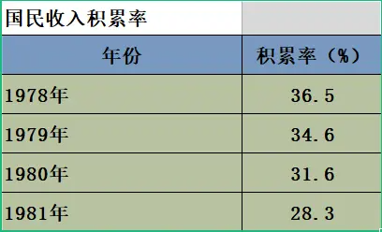
从上表可以看到，改开后的积累率逐渐降低，由1978年的36.5%下降到28.3%，下降幅度达22.47%。如下图（蓝色为改开前积累率，红色为改开后积累率）：
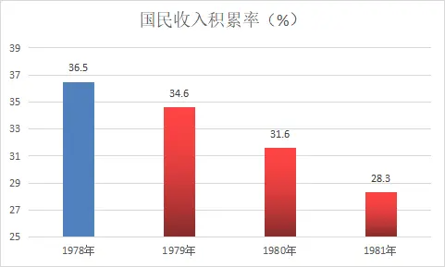
积累率的降低，带来的影响是：工业发展速度减慢，消费增长，部分人的生活水平得到提高。

10、机耕面积
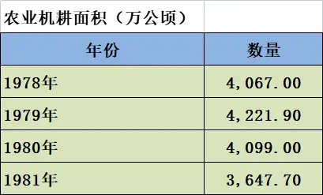
从上表可以看到，改开后由于逐渐包产到户，机耕面积在1980年骤降。比包产到户前的最高峰下降达13.6%。如下图（蓝色为改开前，红色为改开后）：
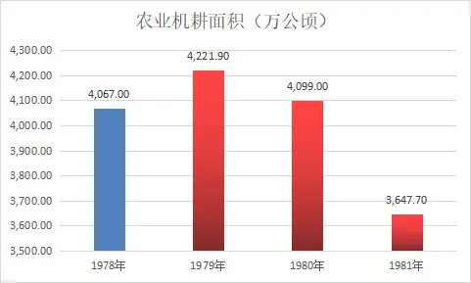

11、农村小型水电站
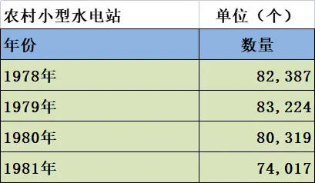
从上表可以看到，改开后的农村小型水电站数量逐渐减少，由1978年的82387个下降到1981年的74017个，减少了8370个，减少了10.16%，比1979年的最高峰减少了9207个。如下图（蓝色为改开前数据，红色为改开后数据）：

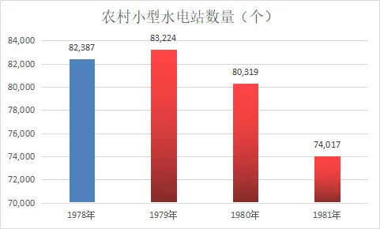
12、气象台发展
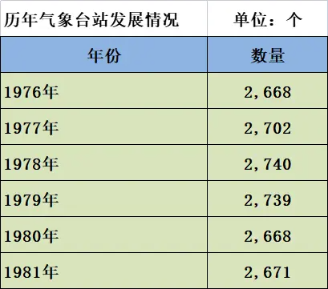
从上表可以看到，改开后的气象台数量逐渐减少。如下图（蓝色为改开前数据，红色为改开后数据）：
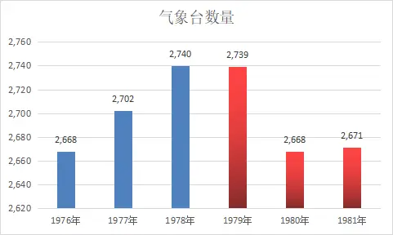

13、造林面积
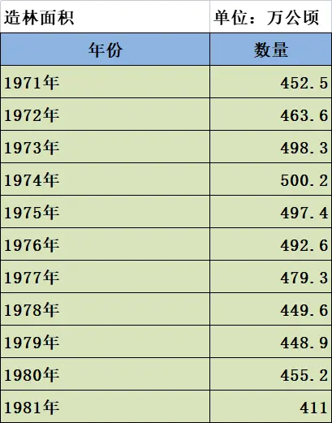
从上表可以看到，改开后的造林面积逐渐减少。如下图（蓝色为改开前数据，红色为改开后数据）：
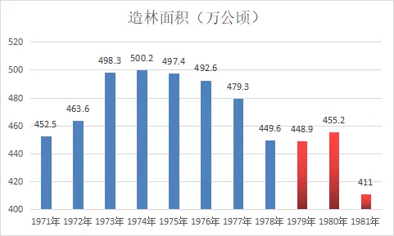

14、粮食进出口
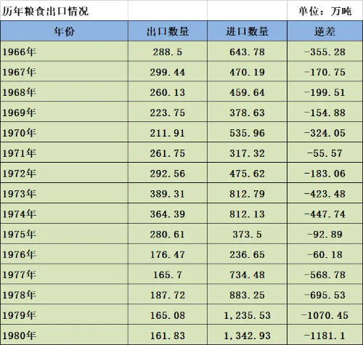
从表中可以看到，改开后的粮食出口数量减少，进口急剧增加，粮食进出口逆差骤增。 如下图（蓝色为改开前数据，红色为改开后数据）：
1、粮食出口
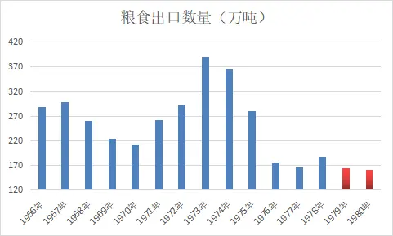
2、粮食进口
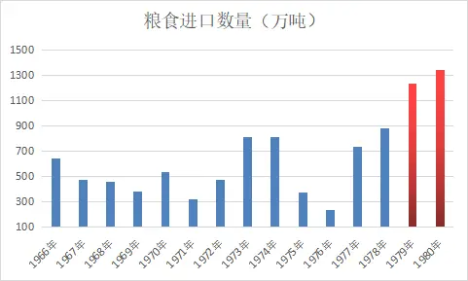
3、粮食进出口逆差
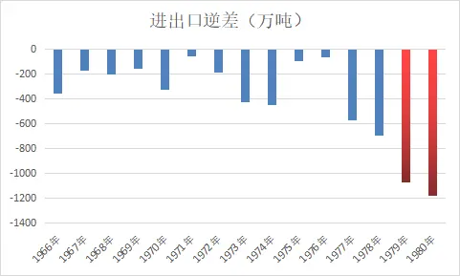
从粮食进出口数据可以看到，改开初期人民生活水平的改善与粮食进口增加有很大关系。

15、平均每万人口在校学生数和大中小学学生构成
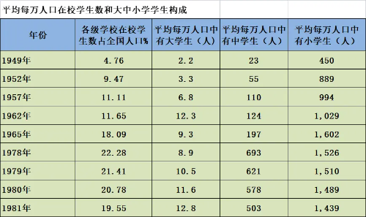
从上表中可以看到，改开后中小学生入学率在大幅下降，大学生入学率稳步提高。 如下图（蓝色为改开前数据，红色为改开后数据）：
1、学生占全国人口比例
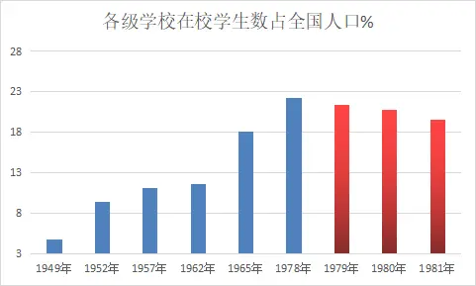
2、平均每万人口中有大学生（人)
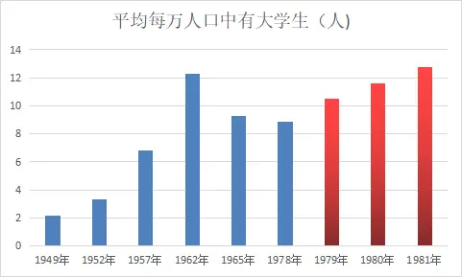
3、平均每万人口中有中学生（人）
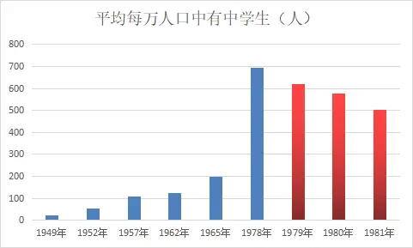
4、平均每万人口中有小学生（人）
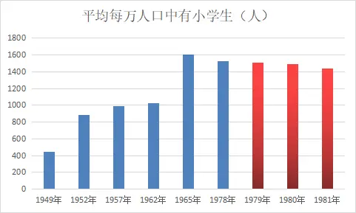
5、学校增长速度
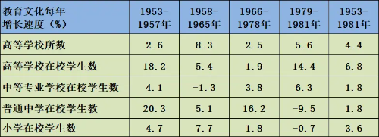
5.1高等学校增长率（红色为改开后平均增长率，绿色为1953-1981平均增长率）
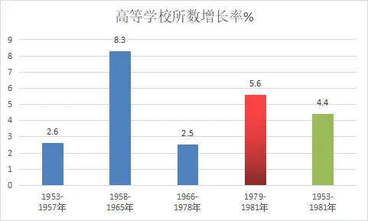
5.2高等学校在校学生数增长率（红色为改开后平均增长率，绿色为1953-1981平均增长率）
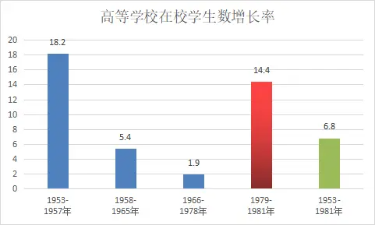
5.3中等专业学校在校学生数增长率（红色为改开后平均增长率，绿色为1953-1981平均增长率）
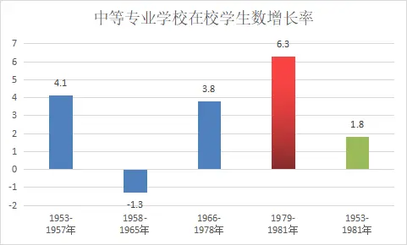
5.4普通中学在校学生数增长率（红色为改开后平均增长率，绿色为1953-1981平均增长率）。可以看到改开后的中学生入学率下降了9.5%
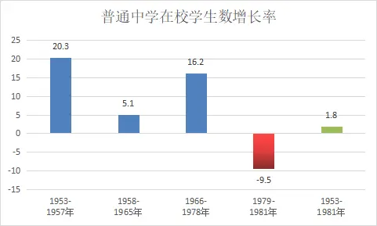
5.5小学在校学生数增长率（红色为改开后平均增长率，绿色为1953-1981平均增长率）。可以看到改开后的中学生入学率下降了0.7%
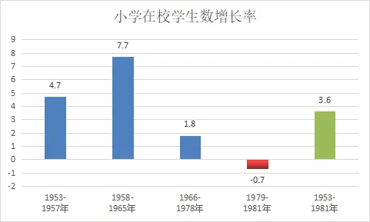

16、轿车进口量
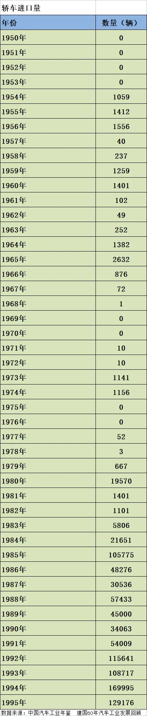
从上表可以看到，从1950年到改开前的1978年，新中国轿车进口数量较少，其中1950-1953年、1969-1970年、1975-1976年共8年没有进口轿车。 在1980年骤增到19570辆。
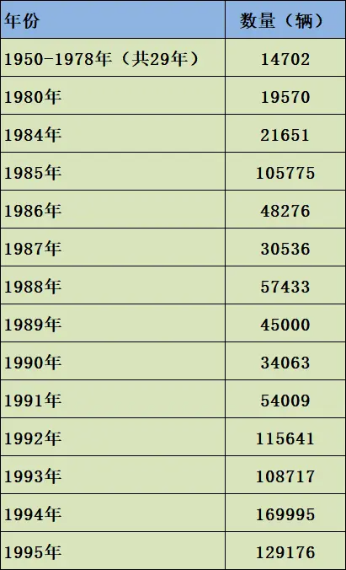
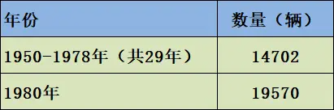
上表，值得注意的是，新中国从1950年到改开前的1978年的29年间，总共进口轿车14702辆。也就是说，1980年一年进口小轿车数量超过了改开前29年总进口总量。是改开前的1.33倍
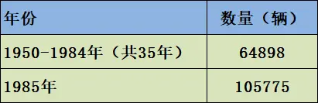
上表显示，1985年小轿车进口量暴增到105775辆，超过了新中国成立35年进口量总和64898辆。
1985年一年的轿车进口量是新中国成立35年来进口总和的1.63倍。
1985年一年的轿车进口量是改开前进口总和的7.19倍。
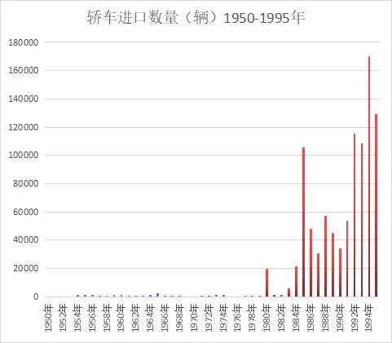
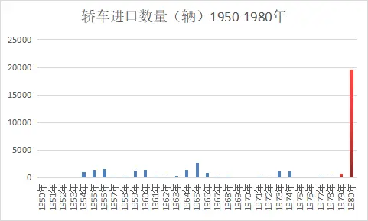
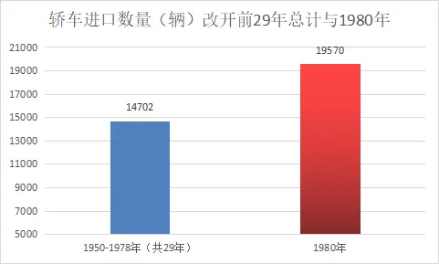
注：如上两图，1980年一年进口小轿车数量超过了改开前29年总进口总量。
1985年一年的轿车进口量是新中国成立35年来进口总和的1.63倍。
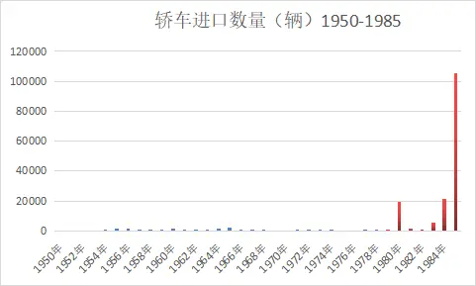
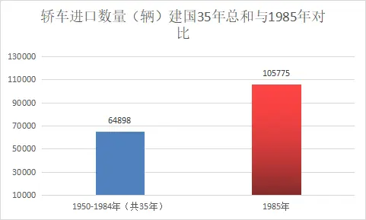
注：如上两图，1985年小轿车进口量暴增到105775辆，超过了新中国成立35年进口量总和

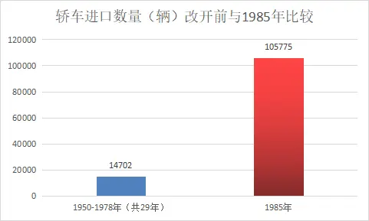
如上图，1985年一年的轿车进口量是改开前进口总和的7.19倍。
